TW-X62W型透明教学万能铣床模型
一、产品说明
透明教学万能铣床模型制作从材料使用及精度标准上与实物有着本质的区别，如果采用1：1比例制作此模型，从模型整体钢性以及传动演示都不会是教学使用中理想的产品，而本公司生产制作的比例为0.75：1的模型，是我厂通过制作实践以及学校及老师反映效果较满意的制作比例。
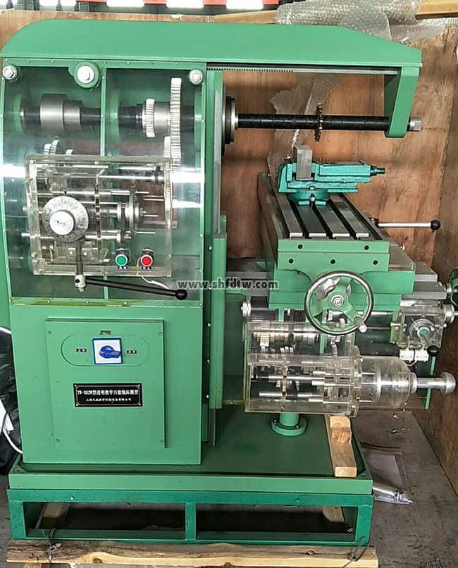

二、产品特点
1、本产品选用透明有机玻璃，零件采用铝件，能全透明地看到产品内部结构与动作。
2、所有解剖元件均能进行正常的机械运转。
3、充分展示各个细微结构和机构装配装置
4、自动运转、演绎产品运作过程，使学生很直观的了解整体过程。
5、产品整体看上去美观大方、形象逼真、各部件分布清楚、一目了然，具体转动灵活、演示方便等特点。
6、机座由工程塑料制作，机床中工作台上配备有机用虎钳，机床传动部分齿轮由尼龙与高强度铝合金材料制成，拨叉是钢件，换档变速操作自如，能实现其自动走刀及快速走刀。我厂生产的机床模型经过反复的试验和改进已基本上为定型产品。
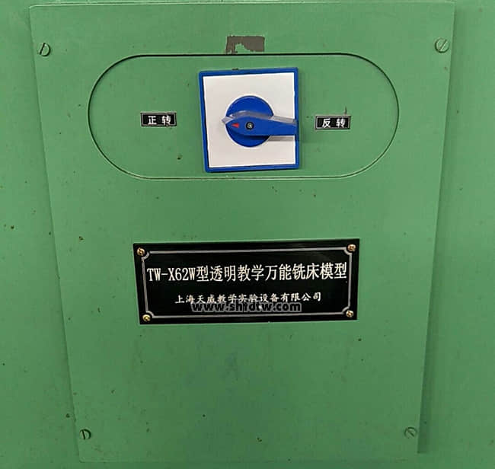
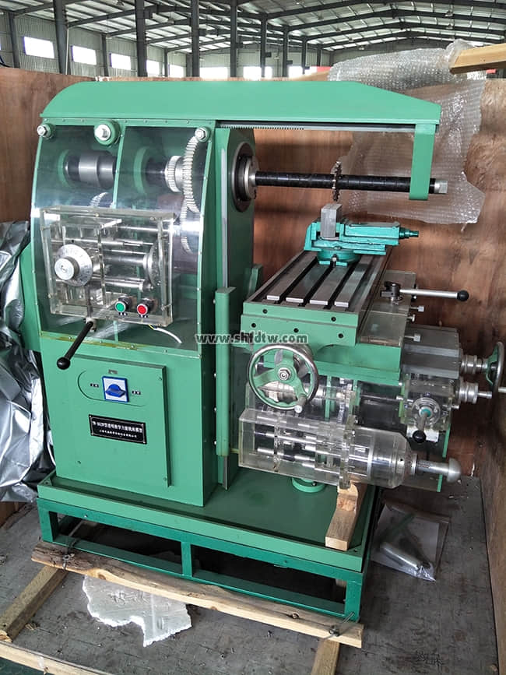
三、技术参数
◆工作台
1、工作台工作面积（宽×长） | 240mm×940mm
2、工作台最大纵向行程
手动 | 510mm
机动 | 480mm
3、工作台最大横向行程
手动 | 180mm
机动 | 150mm
4、工作台最大升降行程
手动 | 200mm
机动 | 180mm
5、工作台最大回转角度 | +450
6、T形槽（宽度×距离×条数） | 12×50×3
◆、主轴
1、主轴孔径 | 29mm
2、主轴锥孔锥度 | 7：24
◆、部件间主要尺寸
1、主轴中心线至横梁距离 | 120mm
2、主轴中心线至工作台面间的距离
最大 | 250mm
最小 | 30mm
3、床身垂直导轨至工作台中心距离
最大 | 350mm
最小 | 160mm
◆、机床动力、体积
1、主传动电动机
功率 | 0.75KW
转速 | 1450转/分
2、进给电动机
功率 | 0.2KW
转速 | 1450转/分
3、机床外形尺寸（长*宽*高） | 1750mm×1280mm×1350mm

